# RECEPTES AMB ARRÓS

* Arròs amb botifarra
  1. Imatge:   
     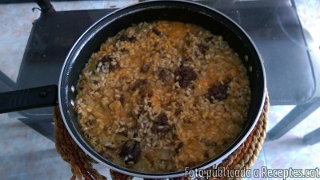
  2. Temps: 🕐 30 minuts.
  3. Dificultat: A
  4. Ingredients:
     1. 180-200 grams d'arròs
     2. 2 botifarres de vedella o pollastre
     3. Mitja ceba
     4. Mig pebrot verd
     5. 1 gra d'all
     6. 500 ml de brou de pollastre
  5. Preparació:
     1. Comencem fent un sofregit amb la ceba, l'all i el pebrot tot ben picat a foc lent.
     2. Un cop fet el sofregit hi afegim les botifarres tallades a trossos de mos i les saltem fins que quedin ben daurades.
     3. Incorporem l'arròs i el refoguem perquè agafi el gust del sofregit i la botifarra.
     4. Cobrim amb el brou (aproximadament dues parts i mitja per una part d'arròs) i deixem que es faci uns 18-20 minuts, primer amb un cop de foc fort i després a foc suau.
* Arròs caldós
  1. Imatge:   
     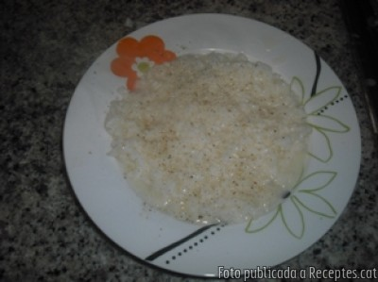
  2. Temps: 🕐 30 minuts.
  3. Dificultat: A
  4. Ingredients:
     1. 250 grs d'arròs
     2. 50grs de parmesà en pols
     3. Un pols de sal
     4. Unes gotes d'oli
     5. Un pols de pebre
  5. Preparació:
     1. Posem un cassó amb aigua lleugerament salada i amb unes gotes d'oli , al foc .
     2. Quan arrenqui el bull i tirem l'arròs. Passats uns cinc minuts i afegim el formatge i deixem coure la resta d'estona que li falti coure a l'arròs amb el cassó destapat. Anem remenat de tant en tant .
     3. Un cop cuit l'arròs , amb l'ajuda de una escumadora el posem a un plat fondo i posem una mica del suc de coure per sobre.
     4. Acabem el plat escampant pebre molt per sobre.
* Arròs amb bacallà
  1. Imatge:   
     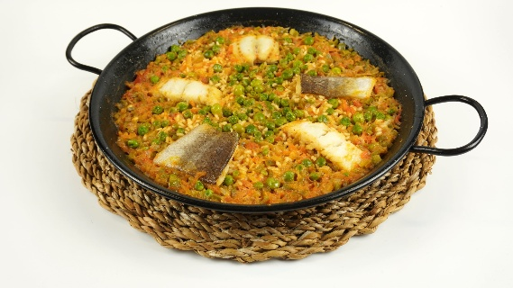
  2. Temps: 🕐 30 minuts.
  3. Dificultat: A
  4. Ingredients:
     1. 3 cebes
     2. 3 dents d'all
     3. 1 tomata madura
     4. 150 gr d'arròs
     5. 40 ml d'oli d'oliva
     6. 1 cullerada de pebre vermell
     7. 1 branca d'api
     8. 3 fils de safrà
     9. 1 litre de caldo de peix
  5. Preparació:
     1. Pela les verdures i picales finament.
     2. Sofregeix en una cassola amb un fons d'oli la ceba.
     3. Quan es dori lleugerament, afegeix els alls, l'api i la tomata.
     4. Deixa coure 3 minuts.
     5. Afegeix el pebre vermell, el caldo i el safrà.
     6. Comprova el punt de sal i deixa coure tapat durant 15 minuts.
     7. Afegeix l'arros, el bacallà a trossos i rectifica de sal.
     8. Continua la cocció sense tapar fins que el gra estigui tendre.
     9. Treu del foc, tapa amb un drap la cassola i deixa reposar 5 minuts.
     10. Llest per servir.